МІНІСТЕРСТВО ОСВІТИ ТА НАУКИ УКРАЇНИ

НАЦІОНАЛЬНИЙ ТЕХНІЧНИЙ УНІВЕРСИТЕТ УКРАЇНИ

“КИЇВСЬКИЙ ПОЛІТЕХНІЧНИЙ ІНСТИТУТ ІМЕНІ ІГОРЯ СІКОРСЬКОГО”

РАДІОТЕХНІЧНИЙ ФАКУЛЬТЕТ

Кафедра теоретичних основ радіотехніки

ЗВІТ ПРО ВИКОНАННЯ

ЛАБОРАТОРНУ РОБОТУ № 2

з дисципліни “Основи програмування та алгоритми”

Варіант 6

ВИКЛАДАЧ: Катін П.Ю.

Студент Гр. РЕ-п11 Ілюхін О.Д.

Київ

КПІ ім. Ігоря Сікорського

2021

1. Мета роботи: скласти програму розрахунку інтегралу різними методами
2. Блок-схеми методів

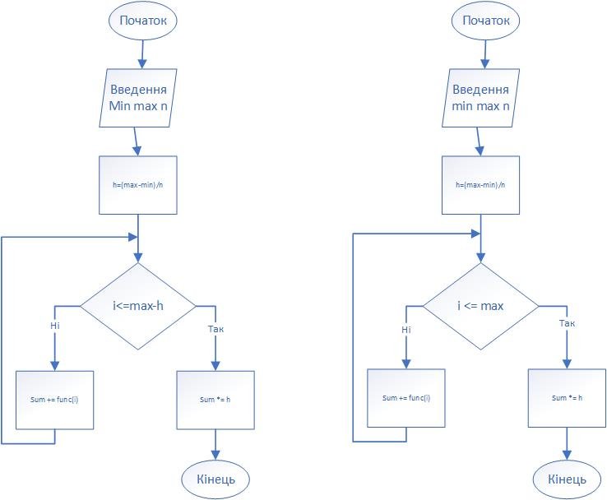

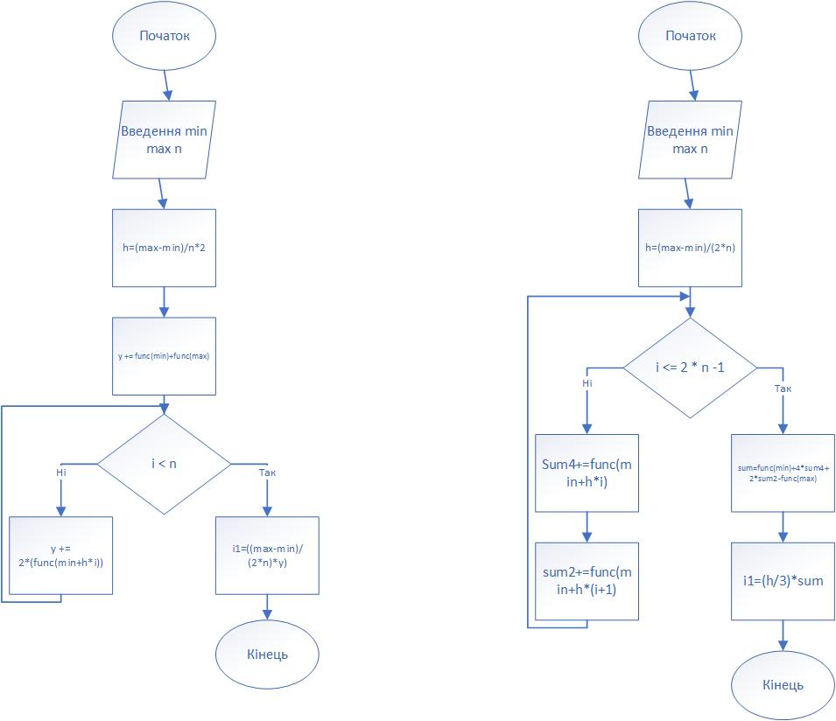

1. $\int_{-3}^{0}{\frac{dx}{\sqrt{25+3·x}}}$,

|  |  |  |  |  |  |
| --- | --- | --- | --- | --- | --- |
| Метод | n=30 | n=100 | n=1000 | n=10000 |  |
| Правих прямокутників | 13.605492 | 13.570546 | 13.542060 | 13.555592 |  |
| Лівих прямокутників | 13.525532 | 13.540546 | 13.539063 | 13.555291 |  |
| Трапецій | 13.555533 | 13.555548 | 13.555552 | 13.555555 |  |
| Сімпсон | 13.555556 | 13.555553 | 13.555552 | 13.555560 |  |

1. Графік залежності значення інтегралу методом лівих прямокутників та кількості проміжків
2. 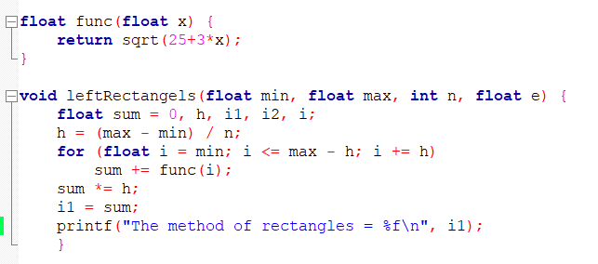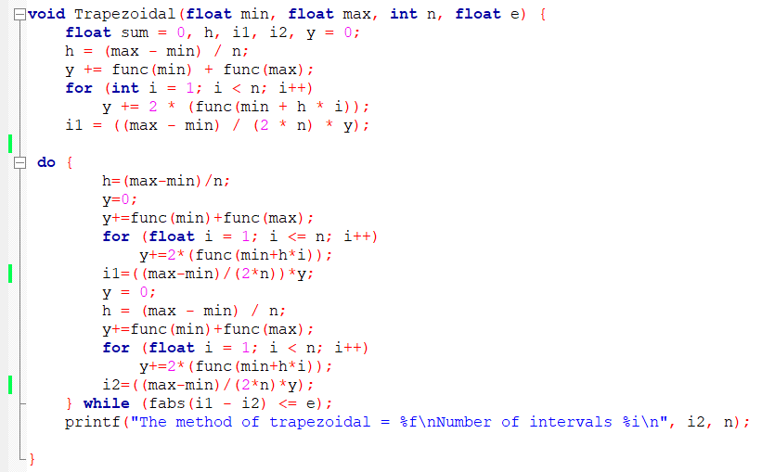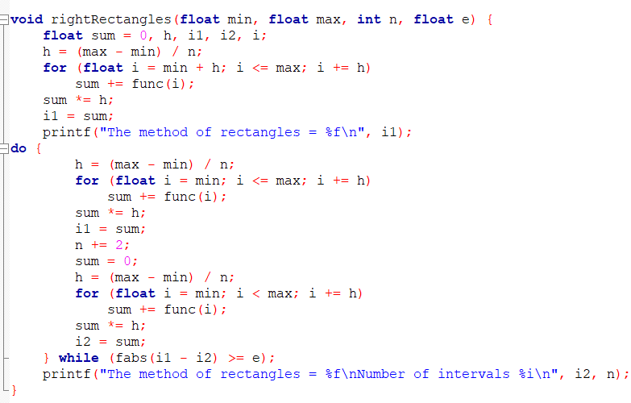Код програми

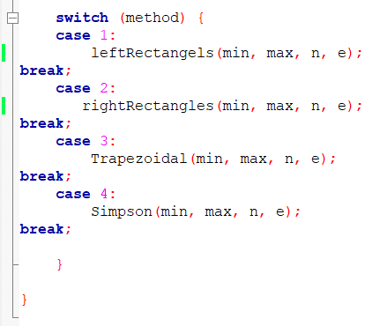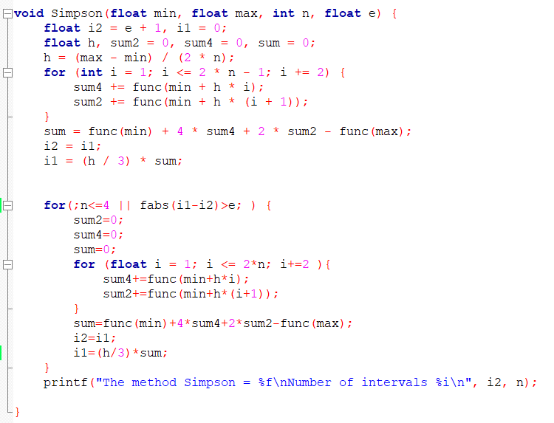

1. Виконання програми
2. Висновок: Метод правих та лівих прямокутників потребує великої кількості ітерацій для задовільної точності. Метод трапецій достатньо точний при невеликій кількості ітерацій. Метод парабол має велику точність від малої кількості ітерацій.